**Играя, лечим!**

*Все живое дышит. Человек тоже дышит, это первое, что он делает, вступая в мир. Но не это о нем знают окружающие, те, кто "принимают" его. Им он заявляет о своем существовании не дыханием, а криком. Что же такое крик? - громкое, со звуком соединенное дыхание... Значит, в смысле выразительного средства второй момент дыхания важнее первого.*

                                          К. С. Станиславский

Дыхание - основа жизни. Правильное дыхание - основа здоровья и долголетия.

Речевое дыхание — основа звучащей речи, источник образования звуков, голоса. Оно обеспечивает нормальное голосообразование, правильное усвоение звуков, способно изменять силу их звучания, помогает верно соблюдать паузы, сохранять плавность речи, менять громкость, Недостаточное развитие речевого дыхания влечёт за собой нарушения речевой функции, в частности правильного звукопроизношения.

И мы, логопеды дошкольных учреждений, уделяем пристальное внимание формированию речевого дыхания у детей как базы для правильного развития не только звукопроизношения, но и всей речи в целом. Начав делать со своими детьми дыхательную гимнастику, которая влияет не только на формирование правильного речевого дыхания, но и способствует профилактике и лечению лор-органов, я увидела, что это им не очень интересно, хотя эффект от упражнений я отмечаю довольно быстро. Тогда я решила дать каждому упражнению название и придумать четверостишие. Теперь ребята с огромным удовольствием выполняют эту полезную дыхательную гимнастику. Хочу поделиться своей « изюминкой» с коллегами.

Погладить нос (боковые части носа) от кончика к переносице- сделать вдох. На выдохе постучать по крыльям носа указательными пальцами (5-6 раз)

«Василёк»

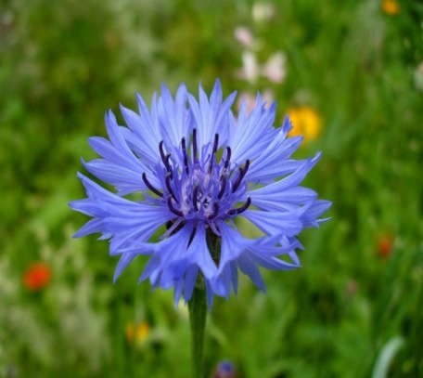

Распустился наш цветок-

Ярко-синий василёк

Ну, пойдем скорей гулять

Аромат его вдыхать!

Сделать по 8-10 вдохов и выдохов через правую ноздрю, затем – через левую, по очереди закрывая отдыхающую указательным пальцем.

«Бычок»

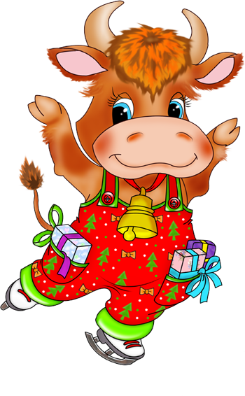

Вышел на лужок бычок

С черным пятнышком бочок.

Ты уж не бодайся,

С нами занимайся!

«Дятел»

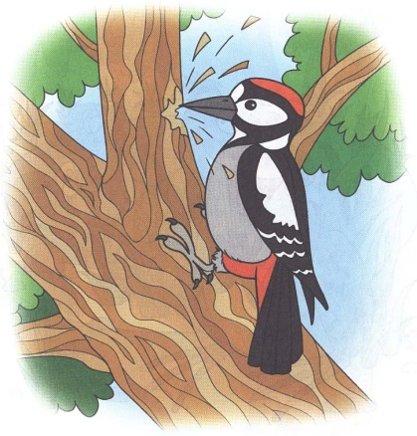

Пестрый дятел тук да тук,

Слышим мы знакомый звук.

Это с той зеленой ели

Раздается громкий стук.

Сделать вдох носом. На выдохе протяжно тянуть звук [м], одновременно постукивая пальцами по крыльям носа.

«Замочек»



Дверь с тобой мы закрываем,

На замочек запираем.

Не успели мы закрыться,

Кто-то в дверь уже стучится.

При вдохе оказывать сопротивление входящему воздуху, надавливая на крылья носа пальцами. Во время более продолжительного выдоха сопротивление должно быть переменным за счет постукивания по крыльям носа.

«Гномик»



Наш веселый добрый гном

Часто размышляет.

Звуки «ба-бо-бу» и «гм-м-м»

Вслух он повторяет.

Спокойный вдох через нос. На выдохе одновременно с постукиванием по крыльям носа произнести «ба-бо-бу» и «гм-м-м».

«Шарик»

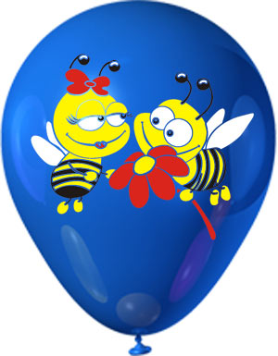

Будто шариком играем:

Наш животик мы сдуваем.

Дружно все вдохнули:

Шарик наш надули.

Быстро втянуть живота брюшные мышцы, одновременно сделав резкий выдох через нос (3-4 раза).

«Доктор»



Горлышко своё мы

Доктору покажем.

Чтобы все увидел –

«А-а-а-а» ему мы скажем.

Во время выдоха широко раскрыть рот и, насколько возможно, высунуть язык, стараясь кончиком его достать до подбородка, произнести «а-а-а» (5-6 раз).

“Ветерок”

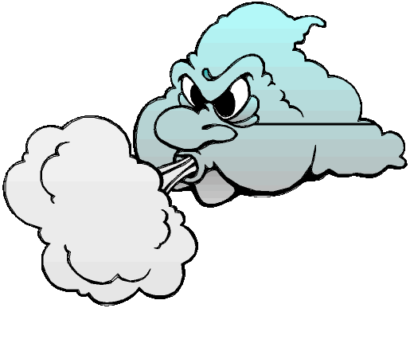

Задача: учить продолжительному ротовому выдоху.

Взрослый предлагает ребенку подуть на цветок одуванчика, веточку с листочками или на листочки, вырезанные из папиросной бумаги, как ветерок, сопровождая действия ребенка стихотворным текстом:

Очень жаркий день-денечек.  
Дунь-подунь, наш ветерочек.  
Ветерочек, ветерок,  
Дунь-подунь, наш ветерок.

“Бабочка лети”

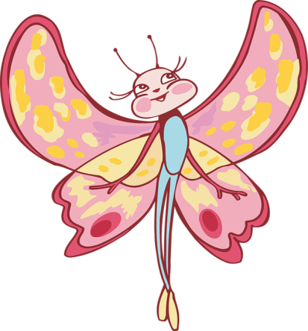

Задача: учить продолжительному ротовому выдоху.

Взрослый показывает ребенку бабочку, вырезанную из цветной бумаги, закрепленную по центру ниткой, дует на нее. Бабочка летает. Игру можно сопровождать стихотворным текстом:

Бабочка летала,  
Над (Вовочкой) порхала.  
(Вова) не боится –   
Бабочка садится.

Взрослый “сажает” бабочку на руку ребенка, побуждая ребенка подуть на нее.

“Зайка”



Задача: различение холодной и теплой струй выдыхаемого воздуха.

Взрослый читает стихотворный текст:

“Зайке холодно сидеть

Надо лапоньки погреть. (дует на руки ребенка, сложенные лодочкой, теплой струей воздуха).

Лапку заинька обжег.

На нее подуй дружок. (дует на руки ребенка, используя холодную струю воздуха).

Затем предлагается ребенку также подуть.

«Рыбка»

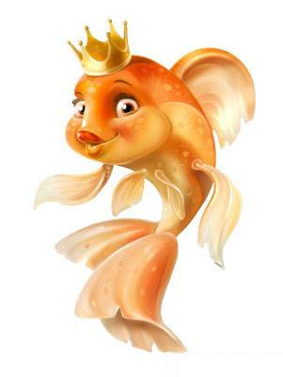

*Положить ребенка на спину, поставить ему на живот легкую мягкую игрушку-рыбку. Делая вдох носом живот выпячивается, а значит игрушка стоящая на нем поднимается. При выдохе через рот живот втягивается, и игрушка опускается.*

Качаю рыбку на волне,

То вверх (вдох),

То вниз (выдох)

Плывет по мне.

*«Бегемотик»*



Работа диафрагмы воспринимается ребенком не только зрительно, но и тактильно. Говорим ребенку: «Положи ладонь на живот и почувствуй, как живот поднимается, когда ты делаешь вдох и опускается, когда делаешь выдох. Можно сопровождать рифмой:

Бегемотики лежали,

Бегемотики дышали.

То животик поднимается (вдох),

То животик опускается (выдох).

*2) Из положения сидя.*

Ребенок сидит перед большим зеркалом, кладет ладонь на область диафрагмы и контролирует себя зрительно и тактильно.

*Упражнение «Бегемотики»*

Сели бегемотики,

Потрогали животики.

То животик поднимается,

То животик опускается.

«Снегирёк»

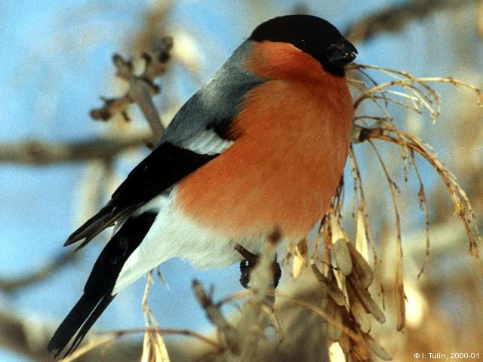

Сел на ветку снегирек – ф-ф, ф-ф!

Брызнул дождик – он промок – ф-ф, ф-ф!

Ветерок подуй слегка,

Обсуши нам снегирька-ф-ф-ф-ф!

Привожу пример работу по речевому развитию на подгрупповом занятии:

«Весёлое лесное путешествие»



Паровоз привёз нас в лес. Чух-чух-чух! Чух-чух-чух!

(ходьба с согнутыми в локтях руками).

Там полным-полно чудес,

(удивленно произносить «м-м-м» на выдохе,

одновременно постукивая пальцами по крыльям носа)

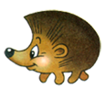

Вот идёт сердитый ёж:

П-ф-ф-ф, п-ф-ф-ф, п-ф-ф-ф!

(низко наклониться, обхватив руками грудь – свернувшийся в клубок ёжик)

Где же носик? Не поймешь.

Ф-ф-р! Ф-ф-р! Ф-ф-р!



Вот весёлая пчела детям меда принесла.

З-з-з! З-з-з! З-з-з!

Села нам на локоток,

З-з-з! З-з-з! З-з-з!

Полетела на носок.

З-з-з! З-з-з! З-з-з!

(звук и взгляд направлять по тексту)

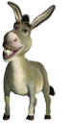

Пчелку ослик испугал:

Й-а-а! Й-а-а! Й-а-а!

На весь лес он закричал:

Й-а-а! Й-а-а! Й-а-а!

(укрепление связок гортани, профилактика храпа)

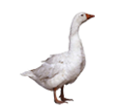

Гуси по небу летят,

Гуси ослику гудят:

Г-у-у! Г-у-у! Г-у-у!

Г-у-у! Г-у-у! Г-у-у!

(медленная ходьба, руки – крылья поднимать на вдохе, опускать со звуком)

Устали? Нужно отдыхать,

Сесть и сладко позевать,

(дети садятся на ковер и несколько раз зевают,

стимулируя тем самым гортанно-глоточный аппарат

и деятельность головного мозга)

Когда дети запомнили стишок и картинку, то можно занятие начинать так,

Я картинку покажу – а название не скажу.

На картинку посмотрите – упражнение покажите.

Дети читают стишок и выполняют упражнения.

Работая с детьми по обогащению словарного запаса (лексические темы), я стала подбирать стишки с картинками по развитию речевого дыхания по данной теме, например, тема: «Зима».

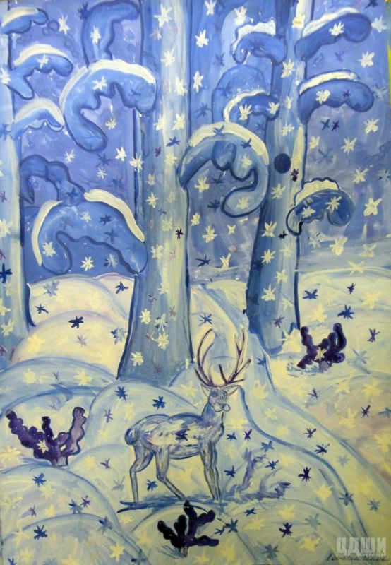

Едем, едем на лошадке – цок-цок-цок!

По дороге зимней, гладкой.

Санки скрипят – ш-ш-ш!

Бубенчики звенят – динь, динь!

Дятел стучит – тук, тук, тук!

Вьюга свистит – с-с-с!

Белка на ветке орешки грызет – щелк, щелк!

Рыжая лисичка зайца стережет – ф-ф-ф!

Холод, холод – в-в-в!

Стужа – Брр-брр!

Снег пушистый кружит, кружит – о-о-о!

Ехали мы ехали, - цок-цок-цок!

Наконец доехали:

С горки – ух!

В ямку – бух!

Приехали!

Уважаемые коллеги! Если вас заинтересовал мой материал, я охотно могу поделиться, как я работаю по развитию речевого дыхания на занятиях по обучению грамоте.

Учитель-логопед:

Дрёмина В.В.